Krzysztof Bieniasz

Sprawozdanie do laboratorium nr 8 z zajęć Teoria Współbieżności

Zadanie 1.
Celem ćwiczenia było stworzenie programu, który przy użyciu mechanizmów z pakietu Javy Executor oraz Future obliczał zbiór Mandelbrota. Należało zbadać jaki otrzymamy czas wykonania programu w zależności od użytej implementacji Executora i liczby wątków w puli. Algorytm wyznaczenia zbioru polega na iterowaniu po długości i szerokości obrazu, który ten zbiór utworzy. Chcąc wykonać tą procedurę w sposób asynchroniczny można podzielić obraz na pasy w taki sposób, że każdy wątek będzie wyliczał wartości dla innego obszaru. W tym celu stworzyłem klasę MandelbrotCallable, która implementuje interfejs Callable.

Kod klasy ManderbrotCallable:

public class MandelbrotCallable implements Callable {
private int MAX_ITER;
private final double ZOOM = 150;
private BufferedImage I;
private double zx, zy, cX, cY, tmp;
private int height;
private int width;
private int threadNumber;
private int numberOfThreads;
MandelbrotCallable(int height, int width, BufferedImage I, int numberOfIter, int threadNumber, int numberOfThreads)
{
this.height = height;
this.width = width;
this.I = I;
this.MAX_ITER = numberOfIter;
this.threadNumber = threadNumber;
this.numberOfThreads = numberOfThreads;
}
public Integer call() {
for (int y = (height/numberOfThreads)*threadNumber;
y <(height/numberOfThreads)*(threadNumber+1); y++) {
for (int x = 0; x < width; x++) {
zx = zy = 0;
cX = (x - 400) / ZOOM;
cY = (y - 300) / ZOOM;
int iter = MAX_ITER;
while (zx * zx + zy * zy < 4 && iter > 0) {
tmp = zx * zx - zy * zy + cX;
zy = 2.0 * zx * zy + cY;
zx = tmp;
iter--;
}
I.setRGB(x, y, iter | (iter << 8));
}
}
return 0;
}
}

Kod klasy Mandelbrot:

public class Mandelbrot extends JFrame {
private int MAX_ITER;
private final double ZOOM = 150;
private BufferedImage I;
private double zx, zy, cX, cY, tmp;
public Mandelbrot(int numberOfThreads, int MAX_ITER, int implementation) {
super("Mandelbrot Set");
this.MAX_ITER = MAX_ITER;
setBounds(100, 100, 800, 600);
setResizable(false);
setDefaultCloseOperation(EXIT_ON_CLOSE);
I = new BufferedImage(getWidth(), getHeight(), BufferedImage.TYPE_INT_RGB);
ExecutorService pool = Executors.newSingleThreadExecutor();
switch (implementation)
{
case 1:
pool = Executors.newSingleThreadExecutor();
break;
case 2:
pool = Executors.newFixedThreadPool(numberOfThreads);
break;
case 3:
pool = Executors.newCachedThreadPool();
break;
case 4:
pool = Executors.newWorkStealingPool(numberOfThreads);
break;
}
List<Future<Integer>> futureList = new ArrayList<>();
long start = System.currentTimeMillis();
for (int i = 0; i<numberOfThreads; i++) {
MandelbrotCallable callable = new MandelbrotCallable(getHeight(), getWidth(), I, MAX_ITER, i, numberOfThreads);
Future<Integer> future = pool.submit(callable);
futureList.add(future);
}
for(Future<Integer> future : futureList) {
try {
future.get();
} catch (Exception e) {
e.printStackTrace();
}
}
long time = System.currentTimeMillis() - start;
System.out.println("Threads;" + numberOfThreads + ";MAX_ITER;" + MAX_ITER
+ ";Implementation;" + implementation + ";Time;" + time );
}
@Override
public void paint(Graphics g) {
g.drawImage(I, 0, 0, this);
}
public static void main(String[] args) throws InterruptedException {
if(args.length > 2) {
int numberOfThreads = Integer.parseInt(args[0]);
int max_iter = Integer.parseInt(args[1]);
int implementation = Integer.parseInt(args[2]);
Mandelbrot mandelbrot = new Mandelbrot(numberOfThreads, max_iter, implementation);
}
else
{
Mandelbrot mandelbrot;
if(args.length == 1)
{
for(int k = 570; k<=570*4; k=k+570)
for(int j=1; j<=4; j++)
for(int i=1; i<=8; i=i*2)
mandelbrot = new Mandelbrot(i, k, j);
}
mandelbrot = new Mandelbrot(1, 570, 4);
mandelbrot.setVisible(true);
}
}
}

Otrzymany obraz dla Mandelbrot(1, 570, 4)

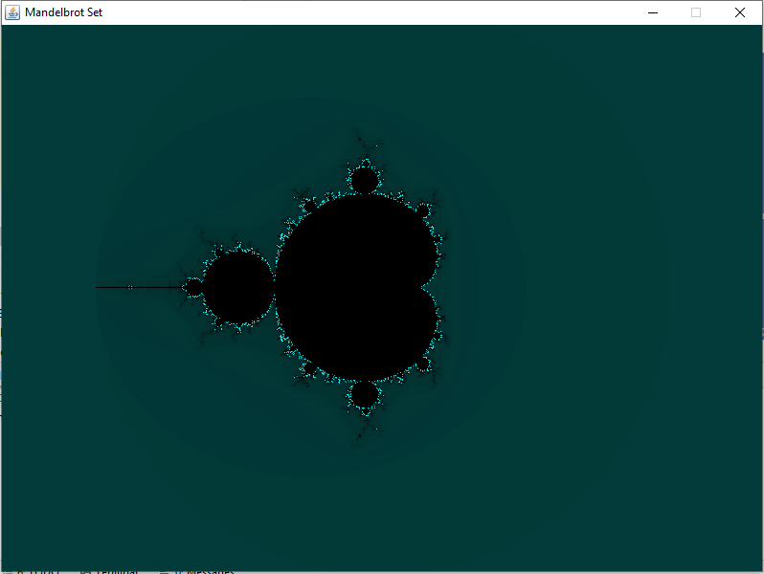

Wyniki:

a) Single Thread Executor

Pula wątków | Liczba iteracji | Czas [ms]
1 | 570 | 129
2 | 570 | 114
4 | 570 | 108
8 | 570 | 106
1 | 1140 | 193
2 | 1140 | 194
4 | 1140 | 194
8 | 1140 | 196
1 | 1710 | 277
2 | 1710 | 276
4 | 1710 | 274
8 | 1710 | 273
1 | 2280 | 359
2 | 2280 | 361
4 | 2280 | 364
8 | 2280 | 358
Analizując tabelę widzimy, że zwiększenie puli wątków nie wpływa na przyspieszenie wydajności. Wydaje mi się, że dzieje się tak dlatego, że i tak wykorzystywany jest jeden główny wątek.

b) Fixed Thread Pool

Pula wątków | Liczba iteracji | Czas [ms]
1 | 570 | 108
2 | 570 | 65
4 | 570 | 73
8 | 570 | 68
1 | 1140 | 191
2 | 1140 | 110
4 | 1140 | 116
8 | 1140 | 103
1 | 1710 | 272
2 | 1710 | 153
4 | 1710 | 161
8 | 1710 | 138
1 | 2280 | 358
2 | 2280 | 191
4 | 2280 | 202
8 | 2280 | 174

Widzimy, że następuje poprawa wyników, gdy użyjemy 2 wątków zamiast jednego. Co ciekawe nie występuje poprawa, jeżeli zwiększymy liczbę wątków do czterech. Jednak po ponownym zwiększeniu do 8 czasami występuje poprawa. Wydaje mi się, że ma to związek z architekturą mojego komputera, który posiada 2 rdzenie i 4 procesory logiczne.

c) Cached Thread Pool

Pula wątków | Liczba iteracji | Czas [ms]
1 | 570 | 106
2 | 570 | 68
4 | 570 | 73
8 | 570 | 72
1 | 1140 | 192
2 | 1140 | 106
4 | 1140 | 114
8 | 1140 | 104
1 | 1710 | 274
2 | 1710 | 152
4 | 1710 | 157
8 | 1710 | 138
1 | 2280 | 360
2 | 2280 | 193
4 | 2280 | 210
8 | 2280 | 173

Tutaj otrzymane wyniki są podobne jak w przypadku b). Wydaje mi się też, że algorytm nie pozwala w pełni wykorzystać mechanizmu cache’wania, który mógłby sprawić, że osiągano by lepsze wyniki względem pozostałych implementacji.

d) Work Stealing Pool
Pula wątków | Liczba iteracji | Czas [ms]
1 | 570 | 104
2 | 570 | 66
4 | 570 | 77
8 | 570 | 69
1 | 1140 | 194
2 | 1140 | 106
4 | 1140 | 115
8 | 1140 | 103
1 | 1710 | 273
2 | 1710 | 147
4 | 1710 | 161
8 | 1710 | 138
1 | 2280 | 359
2 | 2280 | 195
4 | 2280 | 199
8 | 2280 | 175

Tutaj sytuacja również jest podobna do podpunktów b) i c)

e) zbiorcze porównanie

Widzimy, że dla 1 wątku w puli rezultaty dla wszystkich implementacji są dosyć podobne. Żeby dobrze porównać implementacja wyliczyłem średnie czasy dla każdej implementacji dla wszystkich operacji w powyższych tabelach, czyli liczbie wątków w puli = {1,2,4,8} oraz
liczbie iteracji = {570, 1140, 1710, 2280}

Widzimy, że rezultaty otrzymywane dla implementacji 2, 3, 4 są bardzo zbliżone. Dokładnie różniły się one o dziesiąte części milisekundy. Niewątpliwie jednak ich użycie przyspiesza wykonanie programu.

